INDICAÇÃO Nº 259/2019

Sugere ao Poder Executivo Municipal operação “tapa-buracos” na malha asfáltica ao meio fio da calçada, na Rua Ouro Preto ao lado do nº 610 da Rua Claudio Manoel da Costa no bairro Parque Olaria.

Excelentíssimo Senhor Prefeito Municipal,

Nos termos do Art. 108 do Regimento Interno desta Casa de Leis, dirijo-me a Vossa Excelência para sugerir que, por intermédio do Setor competente, seja executada operação “tapa-buracos” na malha asfáltica ao meio fio da calçada, na Rua Ouro Preto ao lado do nº 610 da Rua Claudio Manoel da Costa no bairro Parque Olaria, neste município.

Justificativa:
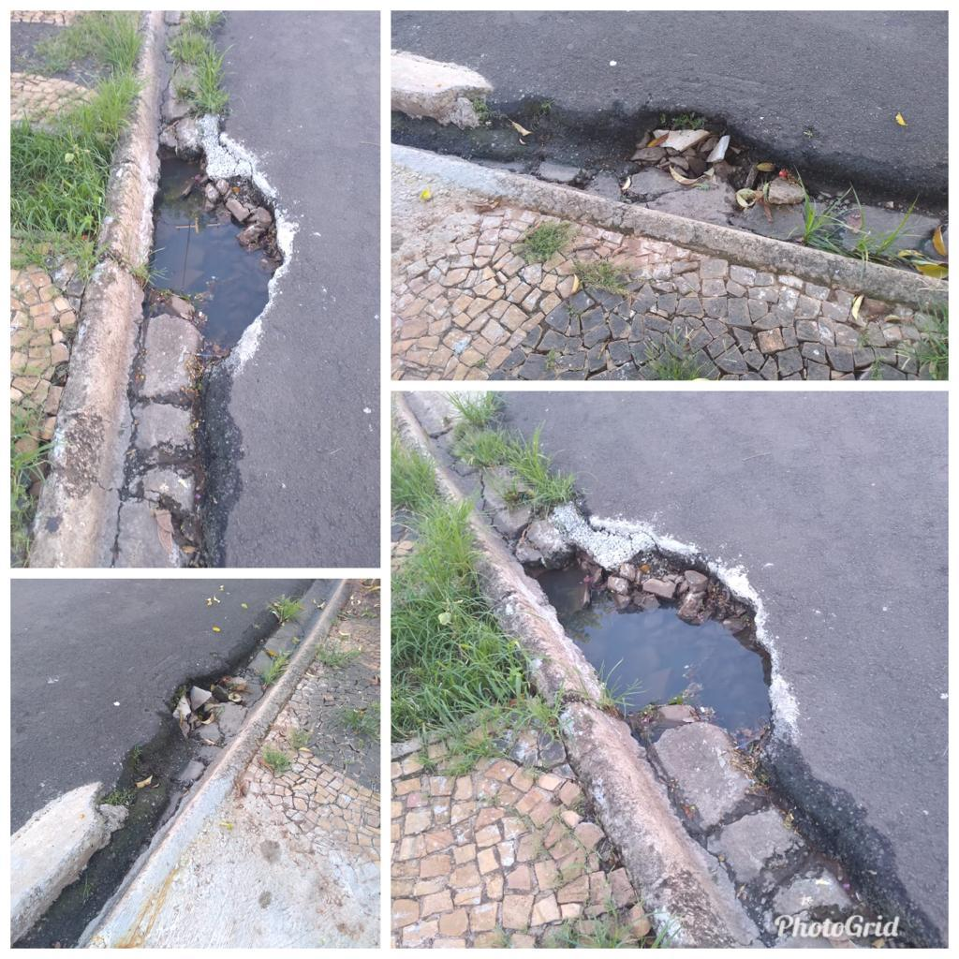

Munícipes estiveram procurando este vereador buscando por providências no sentido de proceder com a manutenção na malha asfalto próximo ao meio fio da calçada no endereço supracitado, uma vez que, o buraco no local já esta aberto há muito tempo, podendo ocasionar acidentes graves a quem passar pela via. Diante da situação solicito URGÊNCIA da realização do serviço.

Plenário “Dr. Tancredo Neves”, em 16 de janeiro de 2.019.

JESUS VENDEDOR

-Vereador-

